"Powrót z bambuko" ebook już dostępny!
Fani Katarzyny Nosowkiej nie musieli czekać długo na jej kolejną fantastyczną książkę. Właśnie w księgarniach ukazała się "Powrót z bambuko" ebook oraz w tradycyjnej formie. Chcesz dowiedzieć się więcej o tej książce? Przeczytaj nasz artykuł.

"Powrót z bambuko" ebook
Fani Katarzyny Nosowkiej nie musieli czekać długo na jej kolejną fantastyczną książkę. Właśnie w księgarniach ukazała się "Powrót z bambuko" ebook oraz w tradycyjnej formie. Chcesz dowiedzieć się więcej o tej książce? Przeczytaj nasz artykuł.
Kolejna książka K. Nosowskiej
Autorka dała się poznać szerszej publiczności za sprawą swojej kariery muzycznej. Każdy z nas zna doskonałe pioseki zespołu Hey. Katarzyna oprócz doskonałego głosu zaprezentowała w czasie swojej muzycznej podróży fakt, że pisze świetne teksty piosenek. Miłość do słowa przekuwa teraz w swoje nowe książki. Pierwsza z nich była odpowiedzią na instagramowy świat, który autorka zgłębiała po rozpadzie zespołu. Teraz powraca z książką "Powrót z bambuko", ebook oraz audiobook spotkał się z bardzo dobrym odbiorem czytelników i recenzentów.

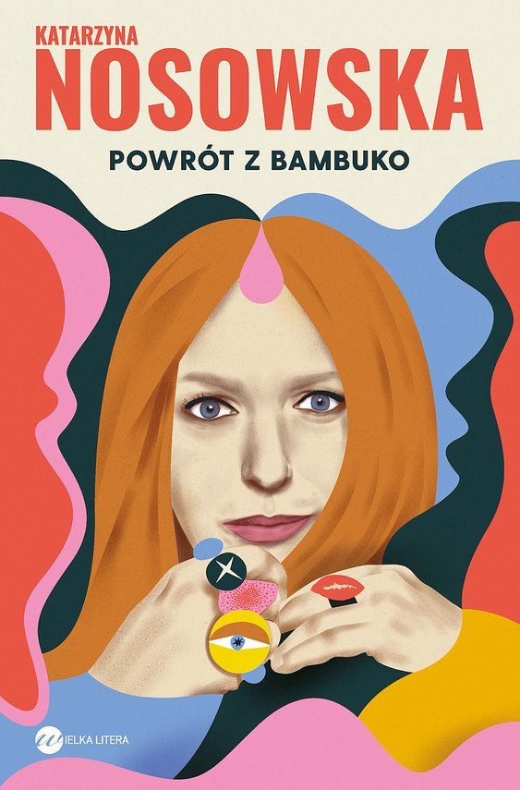
O czym jest ta książka?
"Powrót z bambuko" ebook to niezwykła podróż w głąb siebie. Za jej sprawą możemy skontaktować się ze swoim wewnętrznym dzieckiem. Jego traumami, szczęściem i cierpieniem. Tylko w ten sposób możliwe jest odkrycie prawdy na swój temat. Autorka przybliża historie bliskie każdemu z nas. Są to pewne lekcje, które warto zgłębić, aby żyć w zgodzie ze sobą.

